
IDEC Lab Report

Course Title Advanced Language Programming（C）
Topic Lab 5 – 数组
Name Guo Huangchudi
Registration No. 3222903220/20221815
Grade 2022
Major Electric Commerce
Date of Completion 2024/12/15
- 实验目的
- 熟悉数组和字符串的基本概念；
- 掌握一维数组和二维数组元素的初始化与处理方法；
- 掌握使用数组、字符串来编写程序；

- 实验设备要求
装有 Dev-C++ 软件的电脑

- 实验题目
- 冒泡排序
题目描述：在待排序的一组数中，将相邻的两个数进行比较，若前面的数比后面的数大就交换两数，否则不交换；如此下去，直至最终完成从小到大的排序。输出排好序的数组。
测试数据：8 5 7 2 1 4 3。

- 矩阵的生成
题目描述：输入两个正整数m和n（1≤m,n≤5），生成并输出一个m*n的矩阵，其元素的值由下式给出：
a[i][j] = i + j ( 0 ≤ i ≤ m-1, 0 ≤ j ≤ n-1 )
测试数据：m=3，n=2
输出结果应是：
0 1
1 2
2 3

- 统计数字字符个数
题目描述：输入一个以回车符为结束标志的字符串（少于80个字符），统计其中数字字符'0'……'9'的个数。

- 实验结果
- 冒泡排序
Source code:
【请复制自己的代码或者插入代码的截图到这个位置】
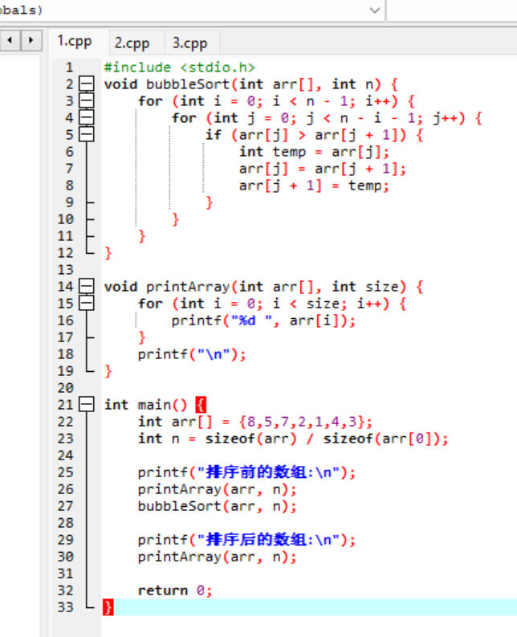
Testing：
【请插入自己的实验结果截图】
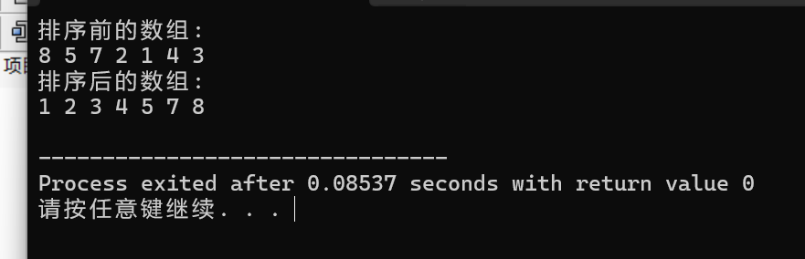
- 矩阵的生成
Source code:
【请复制自己的代码或者插入代码的截图到这个位置】
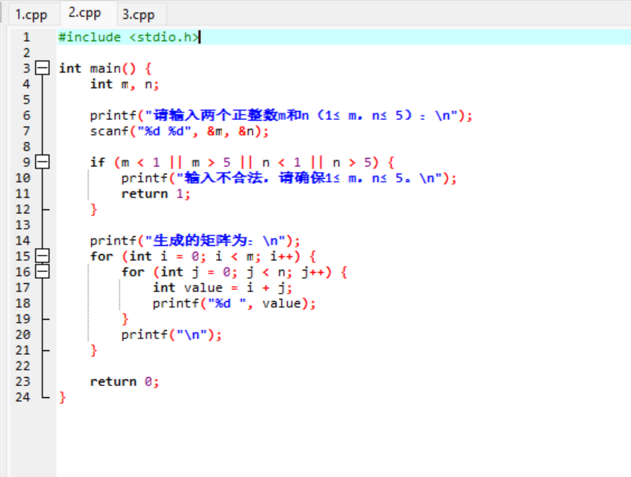
Testing：
【请插入自己的实验结果截图】
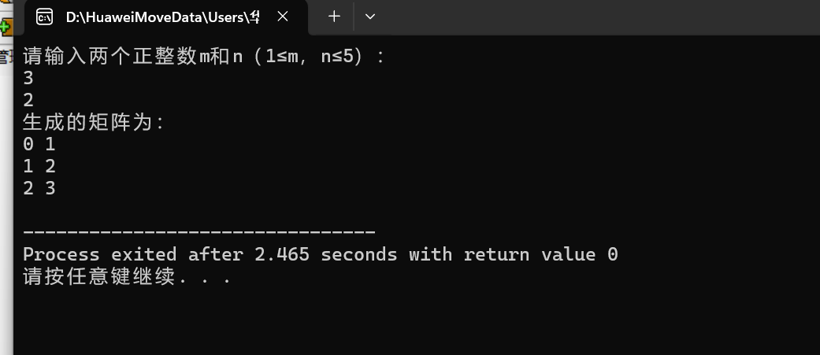
- 统计数字字符个数
Source code:
【请复制自己的代码或者插入代码的截图到这个位置】
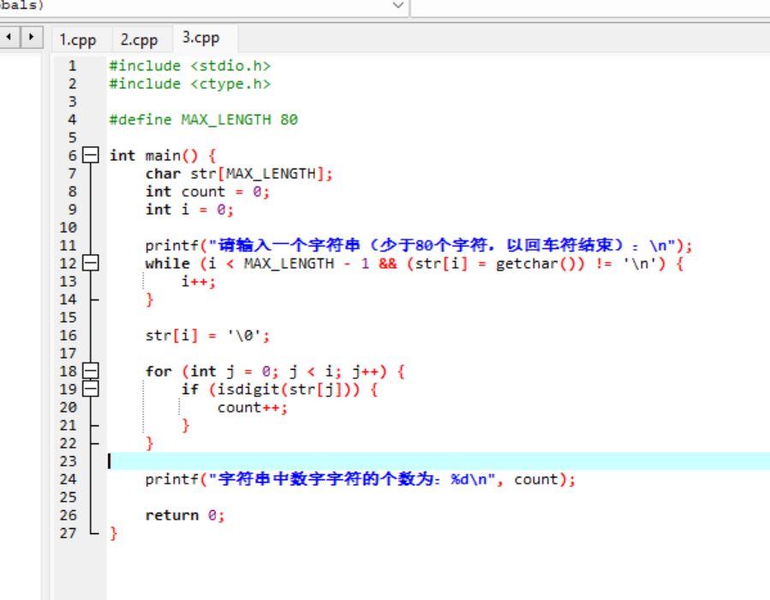
Testing：
【请插入自己的实验结果截图】
